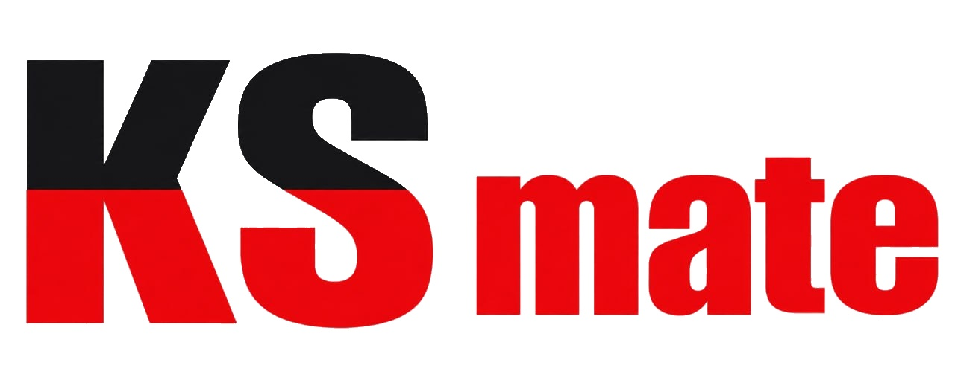

이크레더블 SH평가 추이 분석 보고서
2022 하반기 – 2026 상반기 · 9개 회차 종합
작성 KSmate 안전보건팀 기준일 2026-07-10 평가기관 (주)이크레더블
대상 (주)케이에스메이트 (106-86-56091, 대표이사 박이근)
현재 등급 | 현재 총점 | 역대 최고점 | 4년 누적 개선 | 차기 평가(예상)
SH2 | 85.5 (▼2.5) | 88 (’25하) | +25.5 | ’26.10월 *확인 필요

01 핵심 요약
4년간(2022.07 → 2026.04) SH4 → SH3 → SH2로 2단계 상승, 총점 60 → 85.5점(+25.5점)의 뚜렷한 우상향 추세를 기록했다. 회차당 평균 상승폭은 +3.2점이다.
다만 최신 회차(2026 상반기)에서 9개 회차 중 처음으로 총점이 하락(88 → 85.5, -2.5점)했고 포상 가점이 소멸했다. 상승 국면이 끝나고 정체 진입 신호가 나타난 시점으로, 지금이 SH1 도전이냐 SH2 방어냐를 결정할 분기점이다.

02 반기별 총점·등급 추이
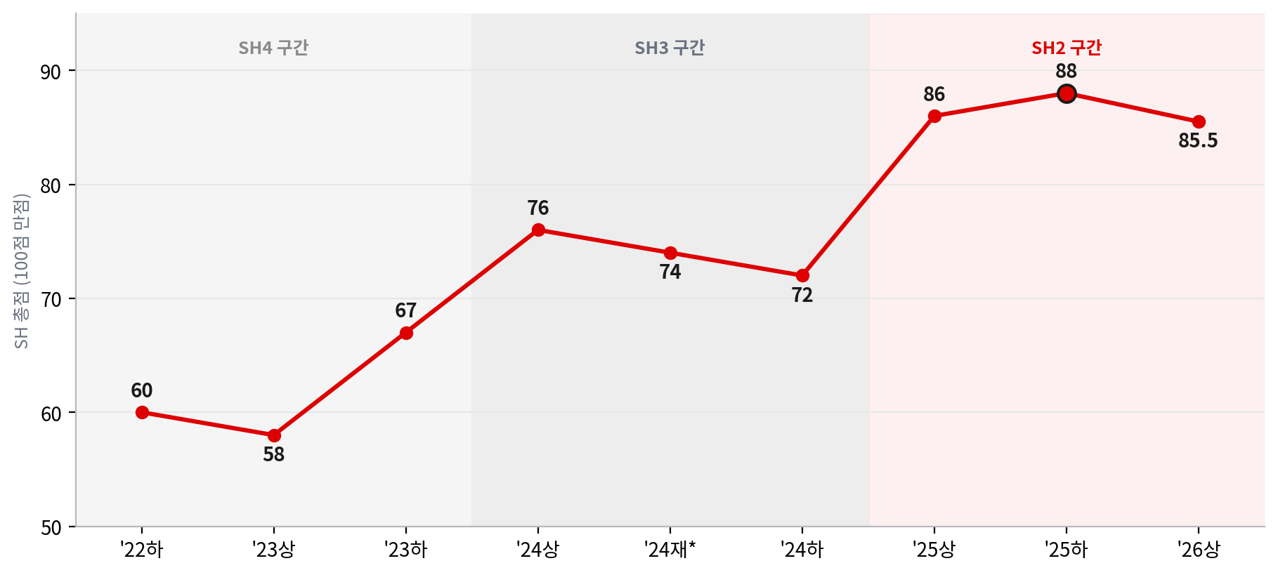
* ’24재: 2024-05-17 대표이사 변경(곽현구→박이근)에 따른 재평가

■ 회차별 평가 결과 총괄
회차 | 작성일 | 등급 | 총점 | 경영체계 | 운영관리 | 투자 | 성과 | 가점 | 발급번호
2026 상반기 | 2026-04-29 | SH2 | 85.5 | 32.5/35 | 35/40 | 9/10 | 9/15 | 0 | ESGB20260401806
2025 하반기 | 2025-10-27 | SH2 | 88 | 35/35 | 35/40 | 8/10 | 9/15 | +1 | ESGB20251000678
2025 상반기 | 2025-05-16 | SH2 | 86 | 35/35 | 35/40 | 8/10 | 7/15 | +1 | ESGB20250500583
2024 하반기 | 2024-11-08 | SH3 | 72 | 30/35 | 35/40 | 8/10 | -3/15 | +2 | ESGB-2024-11-00209
2024 재평가 | 2024-05-17 | SH3 | 74 | 30/35 | 30/40 | 8/10 | 6/15 | 0 | ESGB-2024-05-00833
2024 상반기 | 2024-03-25 | SH3 | 76 | 30/35 | 33/40 | 7/10 | 6/15 | 0 | ESGB-2024-03-00570
2023 하반기 | 2023-09-27 | SH4 | 67 | 30/35 | 33/40 | 7/10 | -3/15 | 0 | ESGB-2023-09-01062
2023 상반기 | 2023-04-06 | SH4 | 58 | 18/30 | 37/50 | 8/10 | -5/10 | — | ESGB-2023-04-00071
2022 하반기 | 2022-07-15 | SH4 | 60 | 25/30 | 40/50 | 0/10 | -5/10 | — | ESGB-2022-07-00427
※ 2023 하반기부터 배점 체계 개편(경영 30→35, 운영 50→40, 성과 10→15, 가점 신설), 2026 상반기부터 소수점 배점 도입 — 절대점수의 회차 간 직접 비교에는 주의가 필요하다.

03 국면(Phase) 분석
국면 | 기간 | 점수 변화 | 핵심 동인 (근거)
① 정체기 | ’22하 ~ ’23상 | 60 → 58 (-2) | ISO45001 취득(’23-03-28)·예산 4.3억 수립으로 투자 0→8점이 됐으나, 성과평가 미실시 전환으로 경영체계 25→18로 상쇄
② 도약기 | ’23하 ~ ’24상 | 67 → 76, SH3 진입 | 성과 -5 → +6 (+11점). 산재 집계기간 갱신으로 감점 해소된 것이 최대 요인
③ 안착기 | ’24하 ~ ’25하 | 72 → 88, SH2 진입 | 대표이사 안전보건교육 이수 완료(운영 30→35), 경영체계 만점(35/35) 달성, 위험성평가 우수사례 장려상(’24-10-07) 가점
④ 정체 신호 | ’26상 | 88 → 85.5 (-2.5) | 경영체계 35→32.5, 가점 +1→0 소멸 — 9개 회차 중 첫 하락

04 항목별 취득률 분석 (배점 정규화)
배점 체계가 두 차례 변경되어 절대점수 비교는 왜곡이 있으므로, 취득률(득점÷배점)로 정규화하여 비교한다.
항목 | ’22하 | ’26상 | 변화 | 해석
경영체계 | 83% | 93% | +10%p | 만점(’25) 후 소폭 후퇴
운영관리 | 80% | 88% | +8%p | 본사 안전보건교육 실적이 유일한 "보통" 항목 (5점 미취득 지속)
투자 | 0% | 90% | +90%p | 최대 개선 항목. ISO45001(’23)·KOSHA-MS(’24) 인증, ISO 갱신 유효기간 2029년 연장 반영
성과 | -50% | 60% | +110%p | 개선됐으나 여전히 4개 항목 중 최저 — 산재 건수가 구조적 감점 요인
결론: 다음 개선 여력은 ① 성과(최대 +6점) ② 운영관리 본사교육(최대 +5점) ③ 포상 재획득(가점 +1~2점) 순이다.

05 산업재해율 분석 — "업계 대비 우수, 절대건수는 감점"의 역설
기간 | 당사 | 업계평균 | 업계 대비
2021 | 0.06% | 0.42% | 14% 수준
2022 | 0.14% | 0.41% | 34%
2023 | 0.06% | 0.44% | 14%
2024 | 0.17% | 0.42% | 40%
2025 | 0.06% | 0.42% | 14%
당사 재해율은 전 기간 업계평균의 14~40% 수준으로 일관되게 우수하다. 그러나 SH 모형은 재해율이 아닌 최근 1년 산재 건수로 감점하므로, 종업원이 1,479명(’22) → 2,126명(’26)으로 44% 늘어난 당사는 규모가 커질수록 구조적으로 불리하다. 이는 평가기관에 소명할 논리이자, 내부적으로는 건수 자체를 줄여야 점수가 오른다는 사실을 의미한다.

06 2026 상반기 하락 원인 분해 (-2.5점)
요인 | 점수 영향 | 근거
경영체계 35 → 32.5 | -2.5 | 세부항목은 전부 "양호" 표기인데 감점 → 소수점 배점 도입에 따른 평가기준 세분화로 추정. 정확한 감점 사유는 이크레더블 확인 필요
가점 소멸 (+1 → 0) | -1.0 | 포상 인정기간이 "2025년~현재"로 이동하면서 ’24-10-07 장려상이 기간 밖으로 소멸
투자 8 → 9 | +1.0 | ISO45001 갱신(유효기간 2029-03-27) 반영
추가 유의: ’26상 보고서의 등급분포 자체가 개편되었다(SH2 누적 6.5% → 13.2%). 상위 6.5% → 13.2%로 보이는 변화는 당사 순위 하락이 아니라 전체 기업 분포의 상향 이동 영향이 섞여 있으므로, 경영진 보고 시 "순위가 밀렸다"고 해석해서는 안 된다.

07 회차별 주요 개선점 요약

■ 2026 상반기 (SH2 · 85.5점)
- 경영체계 -2.5점 발생 — 감점 사유 이크레더블 확인 필요
- 포상 가점 소멸 → 2026년도 위험성평가 우수사례 발표대회 등 재응모 필요
- 본사 안전보건교육 실적 "보통" 3회 연속 — 분기별 1회 이상 강화 시 최대 5점 개선 여지
- 최근 1년 산재 4건 — 근본원인 분석·관리체계 효과성 재검토 권고(평가기관 의견)
- 개선 완료: ISO45001 갱신 반영으로 투자 8→9점

■ 2025 하반기 (SH2 · 88점 · 역대 최고)
- 본사 안전보건교육 실적 "보통" — 유일한 운영관리 미취득 항목
- 최근 1년 산재 2건 — 재발방지 모니터링 강화 권고

■ 2025 상반기 (SH2 · 86점 · SH2 첫 진입)
- 최근 1년 산재 6건 — 사고 근본원인 분석·보완·모니터링 강화 권고
- 개선 완료: 경영체계 첫 만점(35/35) — 목표 이행수준 정량 측정·평가 체계 인정

■ 2024 하반기 (SH3 · 72점)
- 산재 11건 누적으로 성과 마이너스(-3)
- 개선 완료: 대표이사 교육 이수 → 안전보건 점검 만점, 위험성평가 우수사례 장려상 가점 +2

■ 2024 재평가 (SH3 · 74점 · 대표이사 변경)
- 신임 대표이사 안전보건교육 미이수 — 리더십 지표는 대표자 개인 귀속, 변경 시 즉시 이수 필요 (교훈)
- 본사 교육 주기 분기별→반기별 하향으로 운영관리 -3점

■ 2024 상반기 (SH3 · 76점 · SH3 첫 진입)
- 대표이사 외부기관 안전보건교육 미이수 지속, 목표 이행률 파악 미흡

■ 2023 하반기 (SH4 · 67점)
- 산재 10건 — 아차사고 포함 사고사례 교육·자체 안전점검 강화 당부

■ 2023 상반기 (SH4 · 58점 · 역대 최저)
- 안전보건경영 성과평가 미실시로 경영체계 급락(25→18)
- 비상대책 계획서 미보유, 사업장 점검 미실시, 조직 업무분장 미흡
- 개선 완료: ISO45001 취득, 안전보건 예산 4.3억 수립 → 투자 0→8점

■ 2022 하반기 (SH4 · 60점 · 최초 평가)
- 안전보건경영시스템 미보유 + 예산 미수립 → 투자 0점
- 안전관리감독자 KPI 미수립, 대표이사 현장점검 확인자료 미비

08 공통·구조적 개선과제 (차기 평가 대비)
우선순위 | 과제 | 근거 (반복 지적 이력) | 기대효과 | 담당/기한
1 | 본사 안전보건교육 분기별 1회 이상 + 실적 증빙 체계화 | ’24재~’26상 4회 연속 "보통" | 최대 +5점 | 안전보건팀 / ’26.9월
2 | 경영체계 -2.5점 감점 사유 확인 | ’26상 세부항목 전부 "양호"인데 감점 | +2.5점 (확인 필요) | 이크레더블 문의 / 즉시
3 | 2026년 안전보건 포상 응모 (위험성평가 우수사례 등) | ’26상 가점 소멸 (-1) | +1~2점 | 안전보건팀 / ’26.8월
4 | 산재 재발방지대책 이행 점검 (KT부천·KT송도·센터스퀘어) | ’23하·’24하·’25상·’26상 평가기관 반복 권고 | 성과 최대 +6점 | 안전보건팀 / 상시
5 | 대표이사 변경 시 안전보건교육 즉시 이수 프로세스화 | ’24 재평가 시 -2점 경험 | 리스크 예방 | 경영지원실 협조
위 1~3번 이행 시 산술상 90점 초과 → SH1 도전권 진입이 가능하다.

09 유의사항
- 기대효과 점수는 배점표 기준 산술치이며, 이크레더블 내부 가중치는 비공개이므로 실제 반영폭은 다를 수 있다 (확인 필요).
- 차기 평가 시기(’26.10월)는 직전 평가일(’25-10-27) 및 반기 주기에 근거한 예상치로, 이크레더블 공식 안내로 확정 필요.
- 본 보고서의 모든 수치는 이크레더블 발급 SH평가보고서 9개 회차 원문에 근거하며, 발급번호를 회차별 총괄표에 병기하였다.
- 본 자료는 내부 업무 참고용이며, 원본 보고서의 대외 유출·재배포는 이크레더블 이용약관상 금지된다.
— 끝 —

